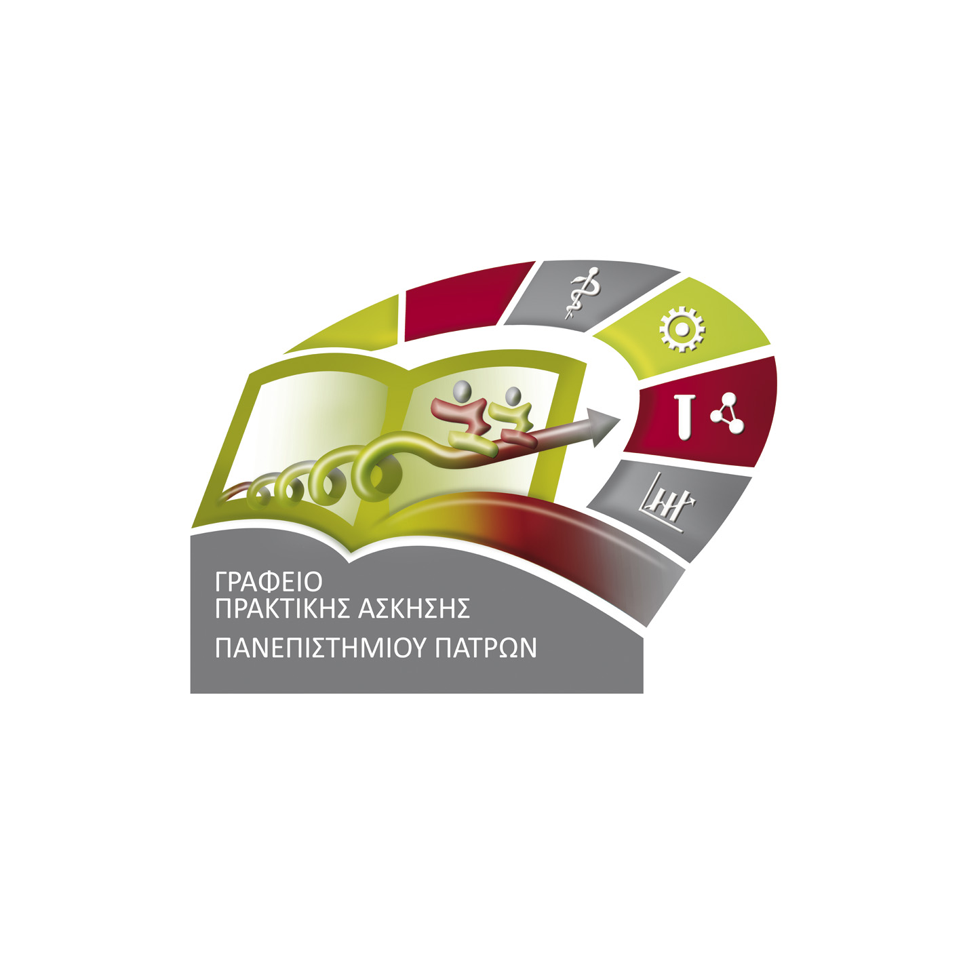

ΑΙΤΗΣΗ ΣΥΜΜΕΤΟΧΗΣ
ΣΤΟ ΠΡΟΓΡΑΜΜΑ ΠΡΑΚΤΙΚΗΣ ΑΣΚΗΣΗΣ ΦΟΙΤΗΤΩΝ ΠΑΝ. ΠΑΤΡΩΝ
ΑΚΑΔΗΜΑΪΚΟΥ ΕΤΟΥΣ 2018 - 2019
ΤΜΗΜΑ ΕΠΙΣΤΗΜΩΝ ΤΗΣ ΕΚΠΑΙΔΕΥΣΗΣ ΚΑΙ ΚΟΙΝΩΝΙΚΗΣ ΕΡΓΑΣΙΑΣ
Ονοματεπώνυμο:
Αριθμός Μητρώου: |  | Έτος 1^{ης} εγγραφής:
Τηλέφωνο (κινητό): |  | Εξάμηνο φοίτησης:
Διεύθυνση: |  | Αριθμός επιτυχώς εξετασθέντων μαθημάτων κατά τα εξάμηνα: Α’ – ΣΤ’ (ποσοστό βαρύτητας 60%)
Email: |  | Μέσος Όρος Βαθμολογίας κατά τα εξάμηνα Α’ – ΣΤ’ (ποσοστό βαρύτητας 40%)
Σας παρακαλώ να δεχθείτε την αίτηση συμμετοχής μου στο πρόγραμμα Πρακτικής Άσκησης Φοιτητών του Πανεπιστημίου Πατρών, του Παιδαγωγικού Τμήματος Δημοτικής Εκπαίδευσης για το ακαδημαϊκό έτος 2019- 2020.

- Γνωρίζω ότι η τελική επιλογή μου για συμμετοχή στο πρόγραμμα είναι συνάρτηση του αριθμού των αιτούντων και της εν γένει επίδοσής μου στις προπτυχιακές σπουδές.
- Δηλώνω υπεύθυνα ότι δεσμεύομαι να τηρήσω τους κανονισμούς και το πλαίσιο υλοποίησης που διέπουν το πρόγραμμα.

Πάτρα, …./…./2019

ο/η Αιτών/ούσα

(Υπογραφή φοιτητή/τριας)

>Η αίτηση κατατίθεται στην Γραμματεία του Τμήματος έως και τις 20/12/2019 συνοδευόμενη από Πιστοποιητικό Αναλυτικής Βαθμολογίας.



